

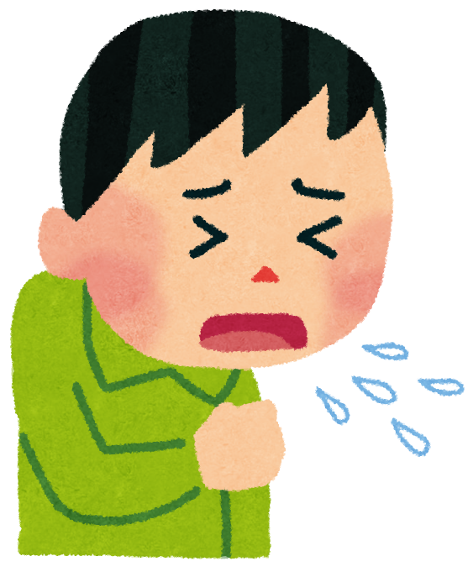

免疫のお話 『花粉症』 編

**ドラッグレター（２０２１年　１月号）**

２年生

**花 粉 症 対 策**

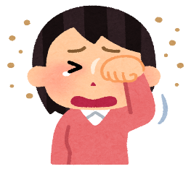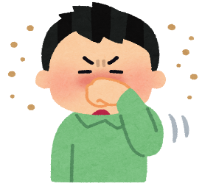

花粉症ではない人

花粉症の人

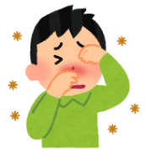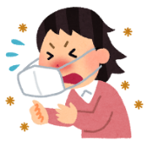



花粉が体に入り続けると



スギ花粉症は根治※できる

医薬品があります

（病院で処方されるお薬です）

今後、発症する

恐れがあります

どのような治療か気になる人は、

医師や薬剤師などの専門家に

聞いてみよう！

花粉の飛散量の多い日は、マスク

の着用、手洗い、うがいが有効です



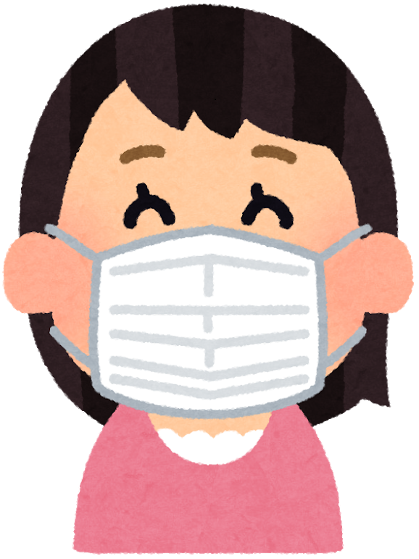

（新型コロナ対策は花粉症予防

にも有効です！）

※ 根治（こんじ（こんぢ、こんち））

病気などを根本から完全に

治すこと。または治ること。

（薬局やドラッグストアで買える医薬品は

一時的に症状を和らげてくれますが、

根治はできません）

健康やお薬などについて、気になることがある方は、相談薬局・出張相談会で薬剤師に気軽にお尋ねください。

作成・発行元

**《 －出張相談会－　 保健室に学校薬剤師が来ます 》**

ドラッグレターの内容、医薬品や健康、薬物乱用など

について、相談・聞きたいことがある人は保健室まで！

**●月●日　　●時●分　～ ●時●分**